400 W AC Servo Motor 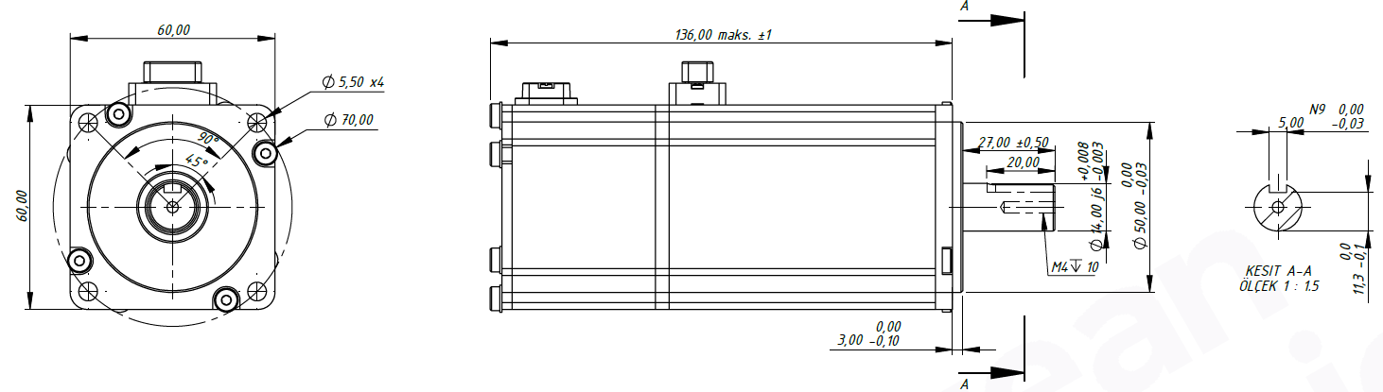
Temel Motor Parametreleri
Nominal Güç | W | 400
Nominal Hız | rpm | 3000
Nominal Tork | Nm | 1.27
Nominal Akım | A | 2.5
Nominal Gerilim | V | 220
Boşta Çalışma Hızı | rpm | 3000
Maksimum Verimlilik | % | 90
Elektriksel Parametreler
Faz Sayısı |  | 3
Kutup Sayısı |  | 10
Tork Sabiti (KT) | Nm/A | 0.809
Back EMF Sabiti (KE) | Vs/rad | 0.66
Fazlar Arası Direnç (±%10) | mΩ | 2750
Fazlar Arası Endüktans (±%30) | mH | 30
Termal Veriler
Ortam Sıcaklığı | °C | -40...+85
Maksimum Sargı Sıcaklığı | °C | +155
Fiziksel Parametreler
Dış Çap | mm | 60x60 (Square)
Mil Çapı | mm | 14
Maksimum Uzunluk | mm | 136
Ağırlık | gr | ~1207
Motor Bağlantısı
U | Gri
V | Kahverengi
W | Siyah
Sensör Bağlantısı
Vcc (+5VDC) | Kırmızı
GND | Siyah
GND | Kahverengi/Siyah
VB | Kahverengi
SD | Mavi
SD | Mavi/Siyah
BODY GND | Gri
SCREEN | -
CHASSİS | -
Konnektörler
Güç | CONNECTOR SERVO SOCKET 4P
Sinyal | CONNECTOR SERVO SOCKET 9P

